Приложение 3.
Основной общеобразовательной программы среднего общего образования
МАОУ гимназии №18,
утвержденной приказом МАОУ гимназии № 18
от 11.01.2021. № 17

Рабочая программа воспитания
среднего общего образования
МАОУ гимназия №18
города Нижний Тагил
на 2020-2021 учебный год

Оглавление
1. ОСОБЕННОСТИ ОРГАНИЗУЕМОГО В ГИМНАЗИИ ВОСПИТАТЕЛЬНОГО ПРОЦЕССА 3
2. ЦЕЛЬ И ЗАДАЧИ ВОСПИТАНИЯ 5
3. ВИДЫ, ФОРМЫ И СОДЕРЖАНИЕ ДЕЯТЕЛЬНОСТИ 7
3.1. Инвариантные модули 7
3.2. Вариативные модули 7
4. САМОАНАЛИЗ ВОСПИТАТЕЛЬНОЙ РАБОТЫ 7

ОСОБЕННОСТИ ОРГАНИЗУЕМОГО В ГИМНАЗИИ ВОСПИТАТЕЛЬНОГО ПРОЦЕССА
Особенности организации воспитания в МАОУ гимназия №18
Отличительными особенностями старшего школьного возраста являются: активное формирование чувства взрослости, выработка мировоззрения, убеждений, характера и жизненного самоопределения.
В процессе самоопределения можно выделить три основных этапа: самопознание, самовоспитание и собственно самоопределение. Все три этапа – это одновременно и составляющие самоопределения, основанные на процессах самопознания. Результатом самоопределения является жизненный выбор – соединение морально-мировоззренческого, ценностно-целевого и деятельностно - поведенческого компонентов развития личности. Осуществляя выбор, личность несет ответственность не только за избранный путь развития, но и заново подтверждает стойкость своей жизненной позиции.
Среднее общее образование — этап, когда все приобретенные ранее компетенции должны использоваться в полной мере в процессе самоопределения и приобрести характер универсальных. Компетенции, сформированные в основной школе на предметном содержании, теперь могут быть перенесены на жизненные ситуации, не относящиеся к учебе в школе.
В настоящее время на уровне среднего общего образования в МАОУ гимназия №18 обучается 7 классов, средняя наполняемость 26 человек.
Все классные руководители аттестованы по должности учитель. Для реализации программы воспитания привлекаются учителя предметники, педагог-психолог, педагог-библиотекарь, педагог-организатор, педагоги дополнительного образования. Гимназия №18 полностью укомплектована кадрами, имеющими высокую квалификацию, способными к инновационной профессиональной деятельности.
Таблица 1

Кадровое обеспечение реализации основной образовательной программы среднего общего образования
Должность | Количество работников в ОУ (требуется,/ имеется) | Уровень квалификации работников ОУ
 |  | Требования к уровню квалификации | Фактический уровень квалификации
Учитель | 32/32 | Высшее профессиональное образование или среднее профессиональное образование по направлению подготовки «Образование и педагогика» или в области, соответствующей преподаваемому предмету, без предъявления требований к стажу работы либо высшее профессиональное образование или среднее профессиональное образование и дополнительное профессиональное образование по направлению деятельности в образовательном учреждении без предъявления требований к стажу работы. | Соответствует
Педагог-психолог | 4/4 | Высшее профессиональное образование или среднее профессиональное образование по направлению подготовки «Педагогика и психология» без предъявления требований к стажу работы либо высшее профессиональное образование или среднее профессиональное образование и дополнительное профессиональное образование по направлению подготовки «Педагогика и психология» без предъявления требований к стажу работы. | Соответствует
Педагог-библиотекарь | 1/1 | Высшее профессиональное (педагогическое, библиотечное) образование без предъявления требований к стажу работы. | Соответствует
Педагог- организатор | 1/1 | Высшее профессиональное образование или среднее профессиональное образование по направлению подготовки «Образование и педагогика» или в области, соответствующей профилю работы без предъявления требований к стажу работы. | Соответствует
Педагог дополнительного образования | 5/5 | Высшее профессиональное образование или среднее профессиональное образование в области, соответствующей профилю кружка, секции, студии, клубного и иного детского объединения без предъявления требований к стажу работы либо высшее профессиональное образование или среднее профессиональное образование и дополнительное профессиональное образование по направлению «Образование и педагогика» без предъявления требований к стажу работы. | Соответствует
Методист | 1/1 | Высшее профессиональное образование и стаж работы по специальности не менее 2 лет. | Соответствует
Для обеспечения гармоничного личностного развития МАОУ гимназия №18 заключила договоры.
Таблица 2
Социальные партнеры
Дополнительное образование |  | МБУ ДО ГДДЮТ | Договор о сотрудничестве №33 от 10.01.2020. Срок действия договора с до 10.01.2021.
 |  | МАОУ ДО Гор СЮН | Договор о сотрудничестве 01.09.2018
 |  | МБУ ДО ГорСЮТ | Договор о сотрудничестве №12 от 28.08.2019
 |  | Российское движение школьников (РДШ) | Сертификат, подтверждающий статус первичного отделения РДШ
 |  | МБУК «Центральная городская библиотека» | Договор на библиотечное обслуживание 09.01.2020 (по 31.12.2020)
 |  | МАУК «Нижнетагильская филармония» | Договор об оказании услуг по концертному обслуживанию №18/19Л от 01.10. 2019 г.
 |  | МБУК «Нижнетагильский музей изобразительных искусств» | Договор об оказании услуг №19/18 от 15.10.2018
 |  | Нижнетагильский музей-заповедник «Горнозаводской Урал» | Договор о взаимном сотрудничестве №40 от 01.09.2019
 |  | МБУ «Музей памяти воинов» | Договор о сотрудничестве от 01.09.2019
Социальное партнерство с предприятиями и организациями города | АО «Научно-производственная корпорация «Уралвагонзавод» |  | Договор №143 от 21.10. 2014
 | Нижнетагильская епархия Русской православной церкви |  | Договор о сотрудничестве от 01.09.2019 (бессрочно)
 | Филиал Федерального бюджетного учреждения здравоохранения "Центр гигиены и эпидемиологии в Свердловской области в городе Нижний Тагил, Пригородном, Верхнесалдинском районах, городе Нижняя Салда, городе Кировград и Невьянском районе". |  | Соглашение о совместной деятельности от 24.05.2019
 | Автономная не коммерческая организация «Центр развития детей «Друг наук» |  | Договор о сотрудничестве №01 от 18.05.2020

Семьи гимназистов принимают активное участие в воспитательном процессе. Их социально-экономический и образовательный статус накладывает отпечаток на воспитательный процесс.
Таблица 3
Портрет семьи обучающегося на уровне среднего общего образования
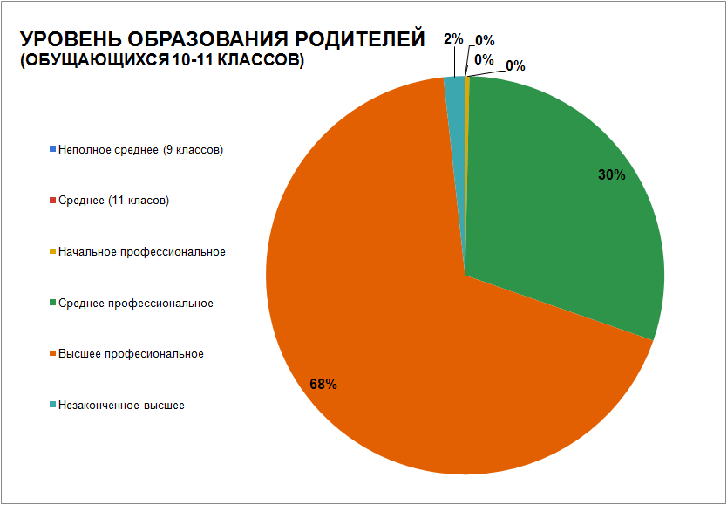
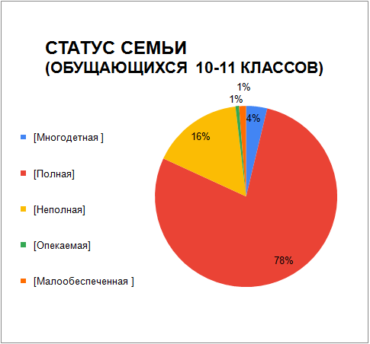
Для реализации программы воспитания в гимназии созданы материально-технические и информционно-методические условия.
Исходя из специфики семьи как фактора развития и воспитания личности ребенка (его позитивных и негативных сторон), должна быть выстроена система принципов семейного воспитания, которую классный руководитель активно проводит в воспитательной работе с родителями:
дети должны расти и воспитываться в атмосфере доброжелательности, любви и счастья;
родители должны понять и принять своего ребенка таким, каков он есть, и способствовать развитию в нем лучшего;
воспитательные воздействия должны строиться с учетом возрастных, половых и индивидуальных особенностей;
диалектическое единство искреннего, глубокого уважения к личности и высокой требовательности к ней должно быть положено в основу системы семейного воспитания;
личность самих родителей - идеальная модель для подражания детей;
воспитание должно строиться с опорой на положительное в растущем человеке;
Эти принципы могут быть расширены, дополнены, видоизменены...
И пронизаны гуманистической идеей о наивысшей ценности ребенка.
В реализации данной программы нужно предусмотреть участи своих воспитанников в различных делах гимназии и класса, но в то же время избрать в качестве приоритетного-существенное влияние на развитие личности обучающихся и формирование неповторимой индивидуальности классного коллектива.

Наличие индивидуальной работы с учащимися связано с заботой о детях, с созданием благоприятной сферы для формирования личности и индивидуальности каждого ребенка, с поиском наиболее эффективных приемов и методов воспитательного воздействия на каждого воспитанника, и желаемый результат можно достичь только последовательностью и согласованностью целенаправленных действий.
Важнейшим условием самореализации личности выступает самоопределение на основе самопознания и ценностно-смысловой ориентации в жизненных целях. Перефразируя известное положение о том, что задача школьного обучения –подготовка молодого человека к жизни, можно сказать, что приоритетной задачей школы является формирование готовности личности к самоопределению, но для этого он должен реализовать, воплотить то своеобразное, что в нем заложено, персонифицироваться.
Ключевой задачей самоопределения является формирование гражданской идентичности, представляющей осознание личностью своей принадлежностью к сообществу граждан определенного государства на общекультурной основе, имеющая определенный личностный смысл (А.Г.Асмолов, 2007).
Структура гражданской идентичности включает следующие компоненты:
-когнитивный (знание о принадлежности к данной социальной общности),
-ценностно-смысловой (позитивное, негативное или амбивалентное отношение к принадлежности)
-эмоциональный (принятие или непринятие своей принадлежности),
-деятельностный–реализация гражданской позиции в общении и деятельности;
гражданская активность, участие в социальной деятельности, имеющей общественную значимость.

Президент РФ В.В. Путин говорит: «Поддержка семьи, её ценностей –это всегда обращение к будущему, к поколениям, которым предстоит жить в эпоху колоссальных технологических и общественных изменений, определять судьбу России в XXI веке. И чтобы уже сейчас они могли участвовать в создании этого будущего и в полной мере раскрыли свой потенциал, мы должны сформировать для них все условия, и прежде всего речь идёт о том, чтобы каждый ребёнок, где бы он ни жил, мог получить хорошее образование». Для реализации программы воспитания в гимназии созданы материально-технические и информционно-методические условия.

Модель формирования гражданской идентичности на уровне классного коллектива

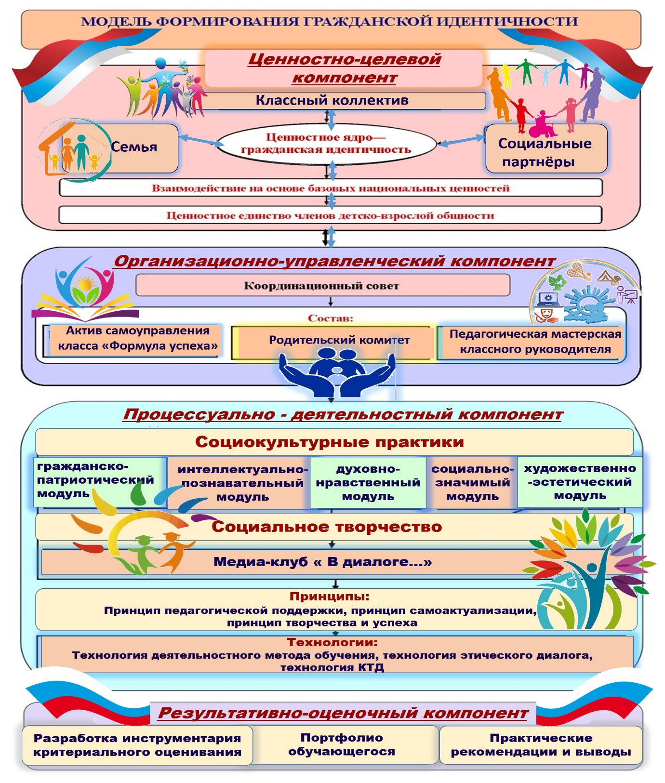

Расположение МАОУ гимназии №18, статус
МАОУ гимназия №18 расположена в центральной части города Н.Тагил, по адресу ул. Газетная 27. Имеет высокий образовательный статус
С 2019 года МАОУ гимназия №18 является соисполнителем федерального инновационного проекта «Механизмы сохранения лидирующих позиций РФ в области качества математического образования (Инновационно-методическая сеть «Учусь учиться»)» федеральной инновационной площадки Негосударственного образовательного учреждения дополнительного профессионального образования «Институт системно-деятельностной педагоги» (Научный руководитель Л.Г.Петерсон)
В 2020 году МАОУ гимназия №18 получила статус региональной инновационной площадки по теме: «Развитие созидательного потенциала обучающегося на основе механизма рефлексивной самоорганизации в условиях личностно-развивающей среды гимназии».
МАОУ гимназия №18 сотрудничает с Общероссийской Общественной Организации «Малая Академия Наук «ИНТЕЛЛЕКТ БУДУЩЕГО», которая ежегодно составляет рейтинги ОО.
В общем рейтинге МАОУ гимназия №18 занимает 3 место среди ОО г. Нижний Тагил.
В рейтинге проекта «Интеллект-экспресс», гимназия в Свердловской области удерживает лидирующие позиции - 1 место
В рейтинге проектных и исследовательских работ МАОУ гимназия №18 занимает в
городе -1 место
в области - 2 место

Контингент обучающихся
При организации воспитательной работы необходимо учитывать Основная образовательная программа формируется с учетом психолого-педагогических особенностей развития детей 15–18 лет, связанных:
- с формированием у обучающихся системы значимых социальных и межличностных отношений, ценностно-смысловых установок, отражающих личностные и гражданские позиции в деятельности, ценностных ориентаций, мировоззрения как системы обобщенных представлений о мире в целом, об окружающей действительности, других людях и самом себе, готовности руководствоваться ими в деятельности;
- с переходом от учебных действий, характерных для основной школы и связанных с овладением учебной деятельностью в единстве мотивационно-смыслового и операционно-технического компонентов, к учебно-профессиональной деятельности, реализующей профессиональные и личностные устремления обучающихся. Ведущее место у обучающихся на уровне среднего общего образования занимают мотивы, связанные с самоопределением и подготовкой к самостоятельной жизни, с дальнейшим образованием и самообразованием. Эти мотивы приобретают личностный смысл и становятся действенными;
- с освоением видов деятельности по получению нового знания в рамках учебного предмета, его преобразованию и применению в учебных, учебно-проектных и социально-проектных ситуациях, с появлением интереса к теоретическим проблемам, к способам познания и учения, к самостоятельному поиску учебно-теоретических проблем, способности к построению индивидуальной образовательной траектории;
- с формированием у обучающихся научного типа мышления, овладением научной терминологией, ключевыми понятиями, методами и приемами;
- с самостоятельным приобретением идентичности; повышением требовательности к самому себе; углублением самооценки; бóльшим реализмом в формировании целей и стремлении к тем или иным ролям; ростом устойчивости к фрустрациям; усилением потребности влиять на других людей.
Переход обучающегося в старшую школу совпадает с первым периодом юности, или первым периодом зрелости, который отличается сложностью становления личностных черт. Центральным психологическим новообразованием юношеского возраста является предварительное самоопределение, построение жизненных планов на будущее, формирование идентичности и устойчивого образа «Я». Направленность личности в юношеском возрасте характеризуется ее ценностными ориентациями, интересами, отношениями, установками, мотивами, переходом от подросткового возраста к самостоятельной взрослой жизни. К этому периоду фактически завершается становление основных биологических и психологических функций, необходимых взрослому человеку для полноценного существования. Социальное и личностное самоопределение в данном возрасте предполагает не столько эмансипацию от взрослых, сколько четкую ориентировку и определение своего места во взрослом мире.
Численность обучающихся основной школы стабильно высокая.

Таблица 4

Численность учащихся по образовательной программе
основного общего образования

2018 | 2019 | 2020
154 ученика | 185 учеников | 181ученик

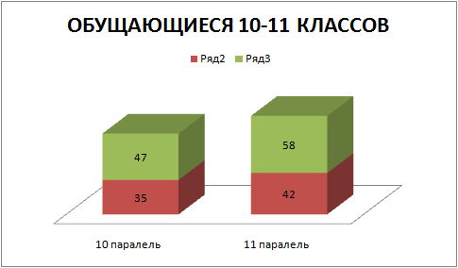

Принципы воспитательной работы
Процесс воспитания в образовательной организации основывается на следующих принципах взаимодействия педагогических работников и обучающихся:
неукоснительное соблюдение законности и прав семьи и обучающегося, соблюдения конфиденциальности информации об обучающемся и семье, приоритета безопасности обучающегося при нахождении в образовательной организации;
ориентир на создание в образовательной организации психологически комфортной среды для каждого обучающегося и взрослого, без которой невозможно конструктивное взаимодействие обучающихся и педагогических работников;
реализация процесса воспитания главным образом через создание в школе детско-взрослых общностей, которые бы объединяли обучающихся и педагогических работников яркими и содержательными событиями, общими позитивными эмоциями и доверительными отношениями друг к другу;
организация основных совместных дел обучающихся и педагогических работников как предмета совместной заботы и взрослых, и обучающихся;
системность, целесообразность и нешаблонность воспитания как условия его эффективности.

Традиции МАОУ гимназия №18
Традиции гимназии оказывают большое положительное влияние на воспитание в гимназистах общечеловеческих норм поведения. Они влияют на формирование таких черт характера обучающихся, как ответственность, обязательность, организованность, честность, а также воспитывает чувства сопереживания, уважения к окружающим людям, они делают жизнь детского коллектива более интересной и разнообразной. Итак, воспитательная работа в нашей гимназии строится на уже сложившихся традициях, большинство традиционных коллективных творческих дел интересны гимназистам.
Классные руководители проводят все мероприятия в соответствии с возрастом детей своего класса, относятся к подготовке их ответственно, проявляя творчество и фантазию. Такая работа объединяет детско- взрослый коллектив и помогает решить поставленные классным руководителем и школой воспитательные задачи. Конечно, необходимо учитывать современные изменения в образе жизни, мировоззрении обучающихся и их родителей, поэтому какие-то традиции будут уходить, а новые появляться, но они обязательно должны соответствовать духу гимназии, и помогать в воспитании подрастающих поколений.
- День знаний
- Марафон здоровья
- День добра и уважения
- «Благотворительный марафон «ОТ СЕРДЦА К СЕРДЦУ!»
- День учителя
- Литературно-художественный бал старшеклассников
- День рождения гимназии
- Фестиваль видеофильмов
- Большая новогодняя кампания
- Фестиваль наук 10-11 кл.
- День защитника Отечества
- Литературные гостиные
- Выставочное движение
- Экологическая акция «Дереву жить!»
- ДЕНЬ ПОБЕДЫ
- Итоговый праздник «ЗА ЧЕСТЬ ГИМНАЗИИ»
- Праздник «ПОСЛЕДНИЙ ЗВОНОК» 11 кл.
- Торжественное вручение аттестатов
- Социальный проект «ГИМНАЗИЯ В ЦВЕТАХ»
Общешкольные традиции способствуют сплочению классных коллективов, исключают разобщенность учащихся разных классов, а также воспитывают чувство гордости за гимназию, свой классный коллектив, веру в его силы, уважение к общественному мнению. В нашей гимназии накоплено много очень полезных и добрых традиций, в том числе возникших очень давно и не теряющих актуальность до настоящего времени.

2. ЦЕЛЬ И ЗАДАЧИ ВОСПИТАНИЯ
Современный национальный воспитательный идеал — это высоконравственный, творческий, компетентный гражданин России, принимающий судьбу Отечества как свою личную, осознающий ответственность за настоящее и будущее своей страны, укоренённый в духовных и культурных традициях многонационального народа Российской Федерации.
Исходя из этого воспитательного идеала, а также основываясь на базовых для нашего общества ценностях (таких как семья, труд, отечество, природа, мир, знания, культура, здоровье, человек) формулируется общая цель воспитания в МАОУ гимназия №18 – личностное развитие обучающихся, проявляющееся:
1) в усвоении ими знаний основных норм, которые общество выработало на основе этих ценностей (то есть, в усвоении ими социально значимых знаний);
2) в развитии их позитивных отношений к этим общественным ценностям (то есть в развитии их социально значимых отношений);
3) в приобретении ими соответствующего этим ценностям опыта поведения, опыта применения сформированных знаний и отношений на практике (то есть в приобретении ими опыта осуществления социально значимых дел).
Конкретизация общей цели воспитания применительно к возрастным особенностям школьников позволяет выделить в ней следующие целевые приоритеты, которым необходимо уделять чуть большее внимание на разных уровнях общего образования.
В воспитании обучающихся юношеского возраста (уровень среднего общего образования) таким приоритетом является создание благоприятных условий для приобретения обучающимися опыта осуществления социально значимых дел.
Выделение данного приоритета связано с особенностями обучающихся юношеского возраста: с их потребностью в жизненном самоопределении, в выборе дальнейшего жизненного пути, который открывается перед ними на пороге самостоятельной взрослой жизни. Сделать правильный выбор старшеклассникам поможет имеющийся у них реальный практический опыт, который они могут приобрести в том числе и в школе. Важно, чтобы опыт оказался социально значимым, так как именно он поможет гармоничному вхождению обучающихся во взрослую жизнь окружающего их общества. Это:
опыт дел, направленных на заботу о своей семье, родных и близких;
трудовой опыт, опыт участия в производственной практике;
опыт дел, направленных на пользу своему родному городу или селу, стране
в целом, опыт деятельного выражения собственной гражданской позиции;
опыт природоохранных дел;
опыт разрешения возникающих конфликтных ситуаций в школе, дома
или на улице;
опыт самостоятельного приобретения новых знаний, проведения научных исследований, опыт проектной деятельности;
опыт изучения, защиты и восстановления культурного наследия человечества, опыт создания собственных произведений культуры, опыт творческого самовыражения;
опыт ведения здорового образа жизни и заботы о здоровье других людей;
опыт оказания помощи окружающим, заботы о малышах или пожилых людях, волонтерский опыт;
опыт самопознания и самоанализа, опыт социально приемлемого самовыражения и самореализации.

3. ВИДЫ, ФОРМЫ И СОДЕРЖАНИЕ ДЕЯТЕЛЬНОСТИ

3.1. Инвариантные модули
Таблица 5
Модули | Формы воспитательной работы | Уровни
Классное руководство | Выработка совместно с обучающимися законов класса | Уровень класса (групповой)
 | Игры и тренинги на сплочение и командообразования
 | Праздники направленные на формирование детско-взрослой общности (интерактивные программы, познавательные викторины, игры, конкурсные программы)
 | Походы совместно с родителями
 | Экскурсии, обеспечивающие расширение кругозора школьников
 | Система классных часов по программе внеурочной деятельности «Этика»
 | Система классных часов «Основы безопасности»
 | Изучение особенностей личностного развития обучающихся класса | Индивидуальный уровень
 | Работа с обучающимися класса, направленная на заполнение ими личных портфолио достижений.
 | Профилактические беседы
Школьный урок | Интерактивные формы обучения | Индивидуально-групповой уровень
 | Групповые и коллективные проекты
 | «Фестиваль наук»
 | Предметно-тематические недели
Курсы внеурочной деятельности и  программы дополнительного образования | История России в исторических портретах ее правителей (ВУД)  Основы технического моделирования (ВУД)  Профессиональное и личностное самоопределение (ВУД)  Спортивные игры (ВУД)  Решение практических задач по химии (ВУД)  WEB конструирование (ВУД)  Деловой этикет (ВУД)  Заочная физико-техническая школа (математика) (ВУД)  Заочная физико-техническая школа (физика) (ВУД)  Этика (ВУД) | Групповой уровень
 | Введение в философию (Доп.обр)  Основные закономерности биологии (Доп.обр)  Решение задач повышенной сложности по математике (Доп.обр)  Решение задач повышенной сложности по физике (Доп.обр)  Совершенствуем иностранный язык (Доп.обр) | Групповой уровень
Работа с родителями | Родительские собрания | Групповой уровень
 | Семейные гостиные
Семейный клуб
«В диалоге…»
 | «Семейная проектная мастерская»
 | Консультации педагогов-психологов | Индивидуально-групповой уровень
Самоуправление | Совет гимназистов «Формула успеха» | Групповой уровень
 | Центр «Инициатива»-отряды волонтёров «ПИК.FM»
 | Центр «Творчество»-творческие проекты; мастер-классы, изучение уральских промыслов, выставки, встречи с мастерами промыслов, художниками, скульпторами
 | Центр «Интеллект» - «ПИК» (интеллектуальный первоклассный клуб)
 | Центр «Спорт и здоровье»
Профориентация | Проект «Билет в будущее» | Индивидуально-групповой уровень
 | Выставка «Навигатор поступления»
 | Экскурсии на предприятия города, ВУЗы области
 | Клуб «В мире профессий»

3.2. Вариативные модули

Таблица 5

Модули | Формы воспитательной работы | Уровень
МОДУЛЬ «Ключевые дела»
Олимпиадное движение  «Фестиваль наук» | Олимпиады, викторины, научно-исследовательские проекты. | Общешкольный, индивидуальный, групповой.
Литературно-художественный бал | Тематический литературно-художественный бал в исторических костюмах, инсценировки отрывков из художественных произведений, живое исполнение музыкальных классических произведений, исполнение романсов, чтение стихов, исполнение вальса, полонеза, мазурки. | Общешкольный
«Марафон здоровья» | Соревнования, дружеские встречи, матчи, турниры, Дни здоровья, походы, экспедиции, встречи со спортсменами, Уроки здоровья, Фестиваль здорового питания. | Общешкольный, индивидуальный, групповой.
МОДУЛЬ «Звёздная дорога детства»
Фестиваль творчества | Включает в себя ряд творческих конкурсов:  авторская песня, патриотическая песня, конкурс чтецов поэзии и прозы, литературное творчество, сценическое искусство, хореография, эстрадный вокал, конкурс инструменталистов. | Общешкольный, индивидуальный, групповой.
Выставочное движение  «В союзе с красотой» | Включает в себя семь традиционных выставок:  -«Здравствуй, гимназия!»-фестиваль цветочных композиций;  -«Чудеса природы»-поделки из природного материала;  -«Милая мама!»- выставка рисунков;  -«Чудо ёлочка»-альтернатива живой новогодней ёлочки и новогодние композиции;  -«Белое чудо»- поделки выполненные в различной технике из материалов белого цвета.  -«Семейный альбом»-фотовыставка;  - «В союзе с красотой»- итоговая выставка технического и декоративно-прикладного детского и семейного творчества. | Общешкольный, индивидуальный, групповой.
МОДУЛЬ «Творческие мастерские»
Мастерская детской анимации | Культурные практики: экскурсии в музей, экскурсии на природу; изучение уральских промыслов, встречи с уральскими поэтами, писателями, мастерами промыслов, художниками. Организация и проведение пленэров, выставок, мастер-классов, встреч. Проектная деятельность. | Индивидуальный, групповой (сменные творческие группы)
Мастерская современной и исторической фотографии | Культурные практики: экскурсии в музей, экскурсии на природу; изучение объектов и явлений, встречи с уральскими мастерами фотоискусства, фото художниками. Организация и проведение пленэров, выставок, мастер-классов, встреч. Проектная деятельность. | Индивидуальный, групповой (сменные творческие группы)
Мастерская декоративно-прикладного творчества | Культурные практики: экскурсии в музей; изучение уральских промыслов, встречи с мастерами промыслов, художниками, декораторами, дизайнерами. Организация и проведение пленэров, выставок, мастер-классов, театров моды, творческих встреч. Проектная деятельность. | Индивидуальный, групповой (сменные творческие группы)
МОДУЛЬ «Детские общественные объединения»
Интеллектуальный клуб «ПИК» | Интеллектуальные турниры, викторины, эвристические конкурсы и познавательно-игровые программы «Друг наук». | Групповой  (сменные группы)
Совет гимназистов  «Формула успеха» | Деятельность центров:  -«Интеллект»;  -«Инициатива»;  -«Творчество»;  -«Спорт и здоровье» | Групповой  (сменные группы)
РДШ | Отряды волонтёров | Групповой
Школа вожатых «ПИК.FM» | Система волонтёрства и наставничества | Индивидуальный, групповой
МОДУЛЬ «От сердца к сердцу»
Благотворительный марафон | Социальные практики, акции, волонтёрская деятельность. | Общешкольный
Социальный проект «Гимназия в цветах» | Социальные проекты, социальные практики, благоустройство пришкольной территории. | Общешкольный
МОДУЛЬ «Наше наследие»
Музей «Школа-госпиталь» | Патриотические акции «Письмо ветерану», торжественные мероприятия, митинги, уроки памяти, музейные уроки, встречи с ветеранами. | Общешкольный, индивидуальный, групповой
МОДУЛЬ «Весёлые каникулы»
Лагерь с дневным пребыванием «Солнышко» | Тематические смены, культурные практики. | Индивидуальный, групповой.
Туризм | Летний туристический слёт, походы, экспедиции, путешествия | Групповой.

4. САМОАНАЛИЗ ВОСПИТАТЕЛЬНОЙ РАБОТЫ
Личностное развитие обучающихся 10 - 11 кл выявляем на основе метода педагогического наблюдения, обобщенных данных педагога-психолога и анализа «Портфолио достижений». Приоритетным в обеспечении воспитательных результатов является создание условий для формирования опыта социально значимой деятельности, так как именно он поможет гармоничному вхождению обучающихся во взрослую жизнь, жизненному самоопределению. Для того, чтобы старшеклассник принял участие социально-значимой деятельности ему необходимо обладать знаниями и позитивным отношением к объекту деятельности.

Опыт | % обучающихся
 | Знания | Позитивное отношение | Опыт применения
опыт дел, направленных на заботу о своей семье, родных и близких | 100% | 100% | 100%
трудовой опыт, опыт участия в производственной практике | 100% | 100% | 70%
опыт дел, направленных на пользу своему родному городу или селу, стране | 100% | 100% | 100%
в целом, опыт деятельного выражения собственной гражданской позиции | 100% | 100% | 70%
опыт природоохранных дел | 100% | 100% | 80%
опыт разрешения возникающих конфликтных ситуаций в школе, дома или на улице | 100% | 100% | 100%
опыт самостоятельного приобретения новых знаний, проведения научных исследований, опыт проектной деятельности | 100% | 100% | 90%
опыт изучения, защиты и восстановления культурного наследия человечества, опыт создания собственных произведений культуры, опыт творческого самовыражения | 100% | 100% | 90%
опыт ведения здорового образа жизни и заботы о здоровье других людей | 100% | 100% | 100%
опыт оказания помощи окружающим, заботы о малышах или пожилых людях, волонтерский опыт | 100% | 100% | 60%
опыт самопознания и самоанализа, опыт социально приемлемого самовыражения и самореализации | 100% | 100% | 100%

Анализ личностного развития начинается с выявления особенностей сформированной познавательной мотивации.
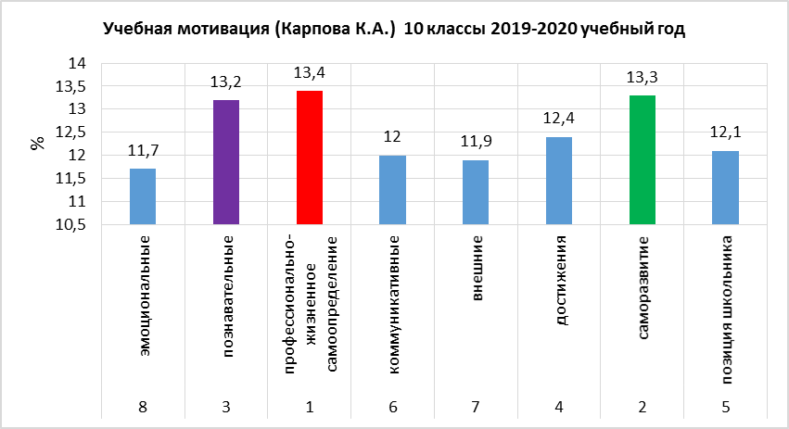
Рис.1 .
На основании представленных данных можно сделать вывод, что у всех обучающихся сформирована познавательная мотивация.
Анализ сформированных интересов представлен на рисунке 2.
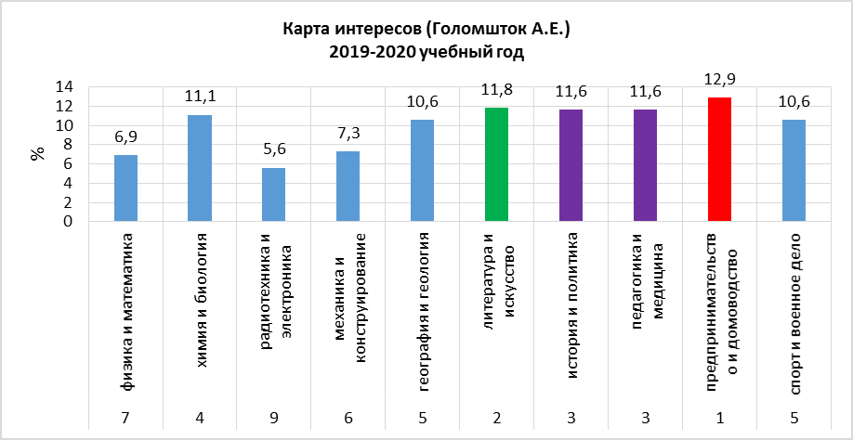
Рис.2.
Для самоопределения личности важны смысло-жизненные ориентации Результаты исследований представлены на рисунке 3:
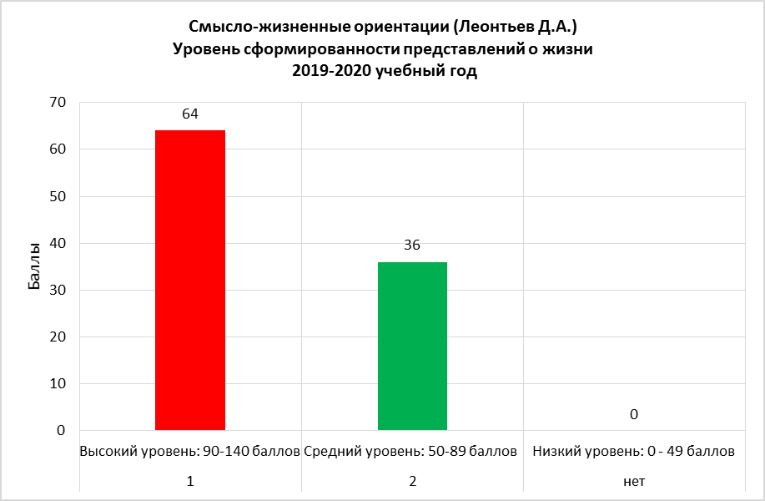
Рис.3.
Выявлено, что у большинства старшеклассников (64%) проявляется высокий уровень, у 36% - средний уровень сформированности представлений о жизни. О отдельных группах смысло-жизненных ориентаций можно судить основываясь на данные, представленные на рисунке 4.

Рис. 4.
Подавляющее большинство учащихся одиннадцатых классов (72%) имеют сформированный хороший локус-контроль поведения и пытаются управлять своей жизнью. 70% старшеклассников могут сформулировать цель своей жизни. 69% обучающихся ориентированы на достижение самореализации в жизни.
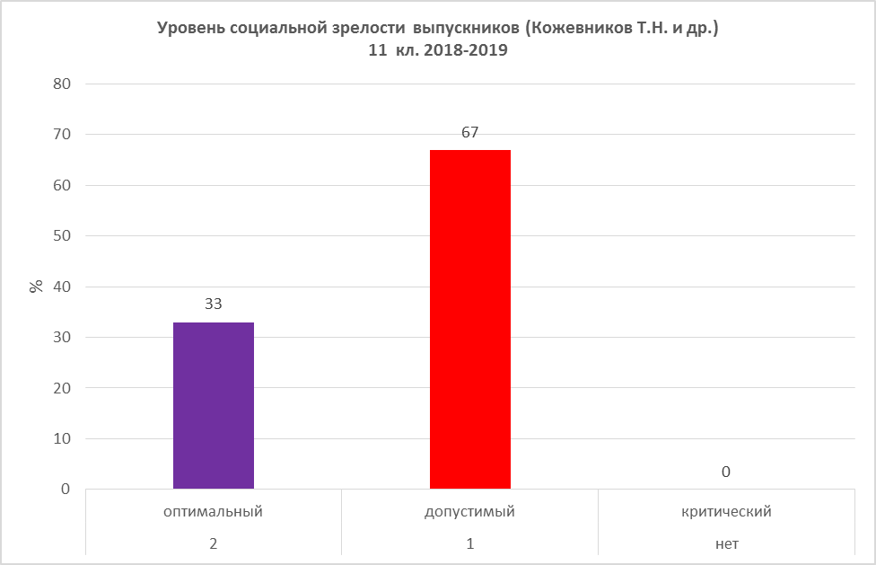
Анализ данных (рис.4), полученных в ходе диагностических процедур педагогами-психологами, свидетельствует, что у всех выпускников гимназии 2020 года сформирован оптимальный и допустимый
Рис. 4 социальной зрелости, характеризующиеся сформированным правосознанием и высоким уровнем гражданско-правовой культуры.

По итогам учебного года в гимназии на уровне среднего общего образования- 9 отличников.
В сентябре 2020 года прошел школьный этап ВсОШ, в котором приняли участие гимназисты:
10 класс – 75 человек,
11 класс – 72 человека.
По результатам регионального этапа призерами стали:
Таблица 7
Фамилия учащегося, класс | Предмет | Учитель
Думачев Алексей, 11а класс | обществознание | Тяжельникова Е.Ю.
Романов Лев, 11б класс | право | Кайдышева Н.Н.
Качанова Карина, 10а класс | астрономия | Яблочкова Р.И.
Ефремова Ольга, 11б класс | английский язык | Чернышева Ю.С.
Дедюхина Дарья, 10б класс | английский язык | Федюнина Н.А.
Думачев Алексей, 11а класс | экономика | Тяжельникова Е.Ю.

Старшеклассники успешно участвуют в дистанционных проектах.
Таблица 8
Победители и призеры в интеллектуальных олимпиадах и конкурсах
Международный уровень
Международный проект «Мир моих исследований» | 1
Международный конкурс Мегаталант | 5
НПК «Мир моих исследований» | 1
Международная олимпиада «Олимпис» | 4
Международный флэшмоб «Задача дня» | 15
Итого | 26
Всероссийский уровень
Фестиваль «Язык. Культура. Творчество» | 1
Всероссийская олимпиада по астрономии «Звездный путь» | 3
Олимпиада. История освоения космоса | 1
Итого | 5
Региональный уровень
Олимпиада «Старый соболь» | 15
Олимпиада «Мини-соболек» | 2
Региональный конкурс «Юный переводчик» | 2
Конкурс исследовательских работ «Первые шаги в медицине» | 1
Региональный этап Всероссийского конкурса юных чтецов «Живая классика» | 1
Областная школа юных геологов в рамках образовательного проекта «Урал-сокровищница России» | 1
Пятый областной поэтический фестиваль «Щегол» | 1
НПК «Конституция РФ» | 1
Конкурс Большая перемена | 2
Итого: | 26
Муниципальный уровень
Городской литературный конкурс «Серебряное пёрышко» | 2
Конкурс переводчиков «Лингва» | 6
Конкурс «Мир моими глазами» | 1
Конкурс чтецов «В начале было слово…» | 3
Муниципальный этап Всероссийского конкурса юных чтецов «Живая классика» | 1
Городской конкурс эссе «Конституции и МЫ» | 2
Конкурс компьютерной графики и анимации | 1
Городской открытый конкурс детского литературного творчества «Серая Шейка» | 1
Муниципальный этап областного конкурса историко-краеведческих исследовательских работ «Каменный пояс» | 1
Муниципальный этап Всероссийского конкурса сочинений 2020г | 2
Муниципальный этап ОПК | 4
Муниципальный этап ОВИО «Наше наследие» | 2
Итого: | 26

Гимназисты активно участвуют в творческих конкурсах.
Таблица 9
Достижения учащихся в творческих конкурсах различного уровня
Уровень | 2017 | 2018 | 2019 | 2020
 | Количество победителей и призеров различных конкурсов
СОО | 120 | 152 | 164 | 123

В реализации инвариантных модулей программы воспитания на уровне среднего общего образования вовлечены все обучающиеся и их родители (100%).

Вовлеченность обучающихся в вариативные модули составляет 91 % :

Таблица 11

Название модуля | % вовлеченных обучающихся
«Ключевые дела» | 100 %
«Звёздная дорога детства» | 100 %
«Творческие мастерские» | 100 %
«Детские общественные объединения» | 100 %
«От сердца к сердцу» | 100 %
«Наше наследие» | 100 %
«Весёлые каникулы» | 40 %
Итого | 91%

Приказ министерства образования и молодежной политики Свердловской области от 17.09.2020 №699-Д
http://future4you.ru/index.php?Itemid=237&id=586&option=com_content&view=article
Оптимальный уровень социальной зрелости выпускника предполагает сформированный непротиворечивый тип ценностных ориентаций в сфере образования и профессиональной сфере Данная группа респондентов ориентирована на получение образовательной подготовки, на развитие своих интеллектуальных способностей. Представления этих старшеклассников относительно своих жизненных перспектив реалистичны, принимаемые решения, как правило, самостоятельны. Для данной группы характерно наличие устойчивого интереса к процессам и явлениям. Выпускники с оптимальным уровнем социальной зрелости наиболее подготовлены к самостоятельной «взрослой жизни».
В мотивации выпускников, обладающих допустимым уровнем социальной зрелости, доминируют мотивы престижа и благополучия, что взаимосвязано со структурой их ценностных ориентаций в образовательной и профессиональной сферах. Для школьников данной группы характерна неопределенность или противоречивость жизненного выбора, вследствие чего они подвержены ситуативному влиянию. Любое изменение социальных условий влечет за собой корректирование их ориентации и жизненных планов. Учащиеся данной группы полагают, что не в полной мере готовы к самостоятельной «взрослой жизни», поэтому успех в жизни они связывают не только со своими способностями и личной инициативой, но и с внешними, не зависящими от них обстоятельствами. Для данной группы учащихся характерно наличие устойчивого интереса к процессам и явлениям, происходящих в различных сферах общества.

